**【14410　帳戶別名】**

**壹、交易介紹**

|  |  |
| --- | --- |
| 原交易代號 | 原交易名稱 |
| T153 | 帳戶別名 |

‧整合原交易如上。

‧提供登錄、解除或變更顧客帳戶之別名。

**貳、執行路徑**

　　約定事項申請→存戶約定→帳戶別名

**參、操作及業務規則說明**

**一、作業類別：1-登錄**

請依需求速報單輸入「統一編號」、「帳號」及「帳戶別名」，點擊【執行】鈕，經主管授權後即完成登錄並列印短單。

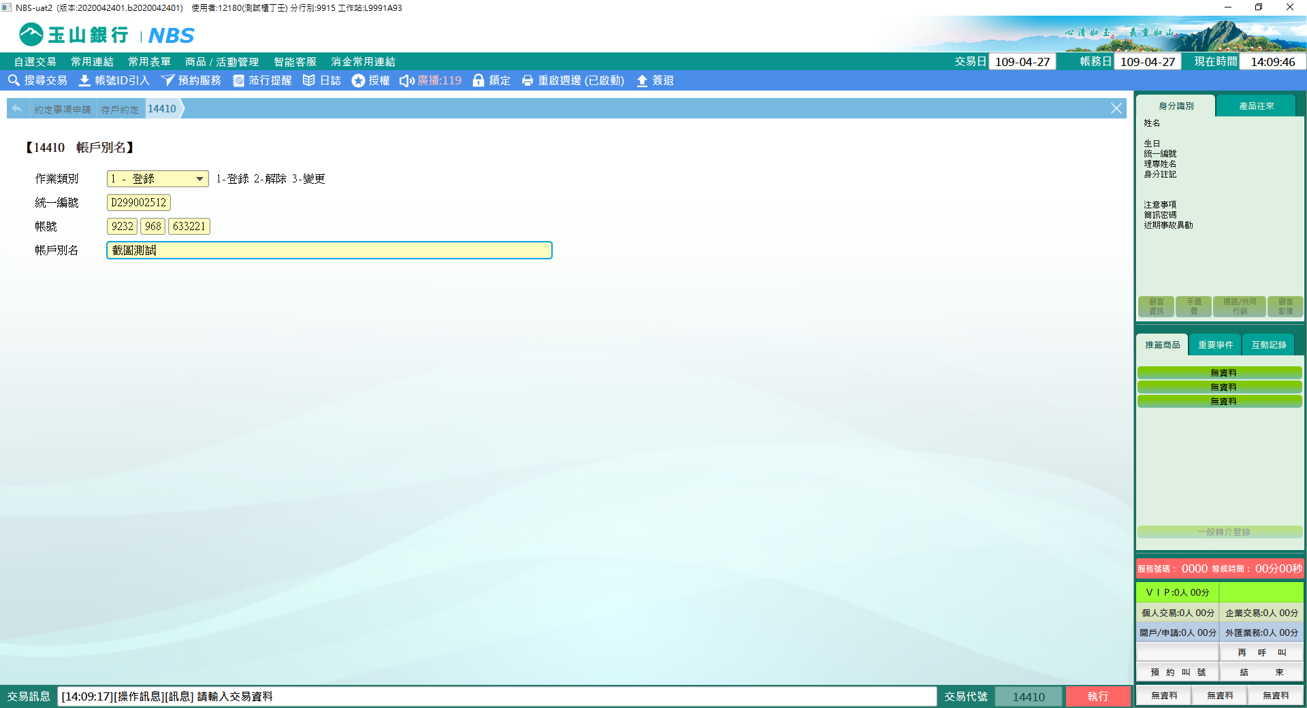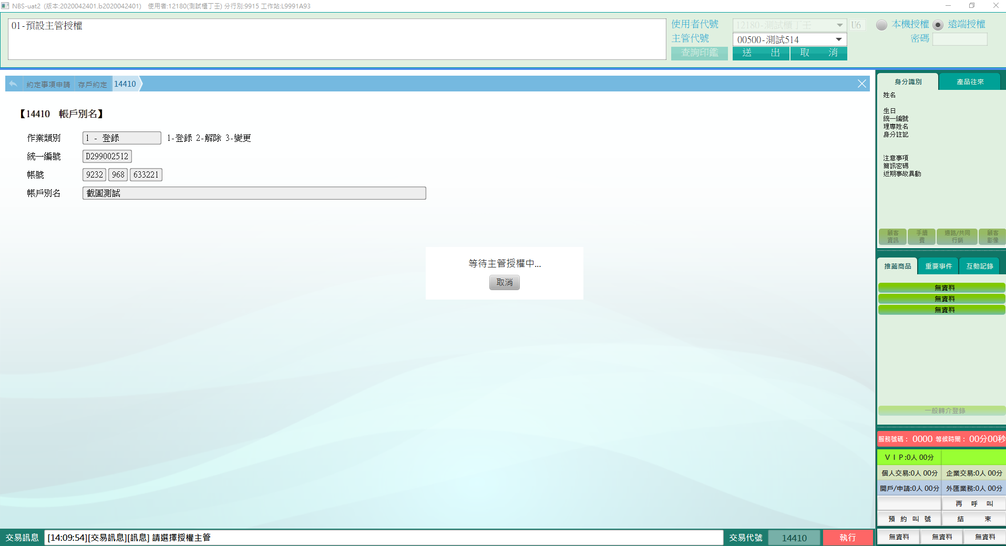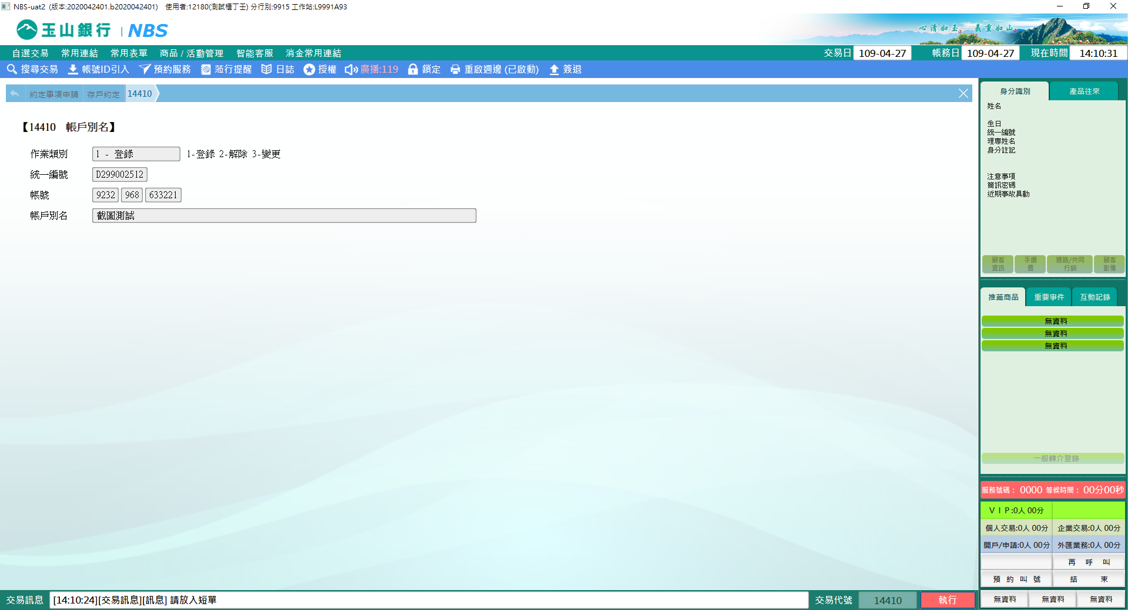

**二、作業類別：2-解除**

請依需求速報單輸入「統一編號」、「帳號」及「帳戶別名」，點擊【執行】鈕，經主管授權後原為空值的「帳戶別名」會帶出前一個設定的別名或是原戶名並列印短單。

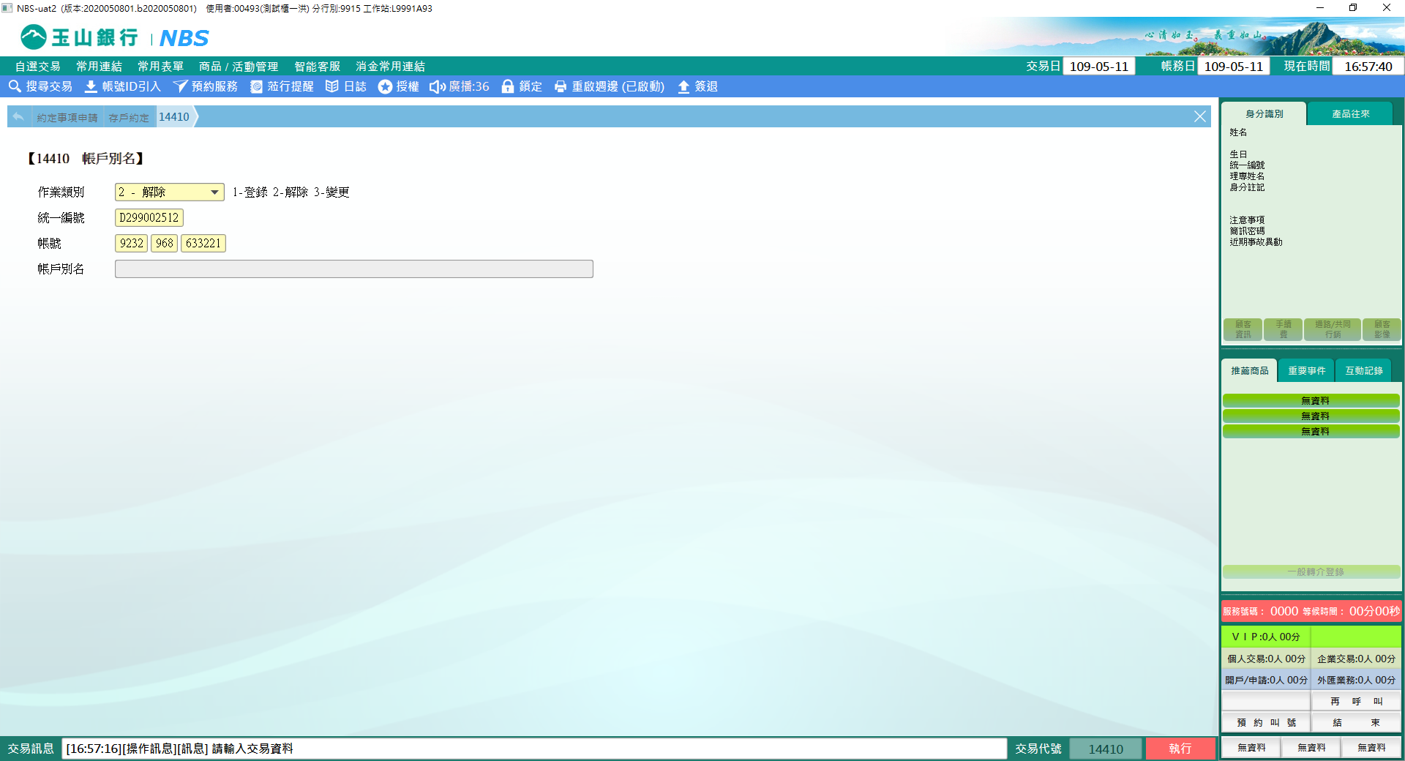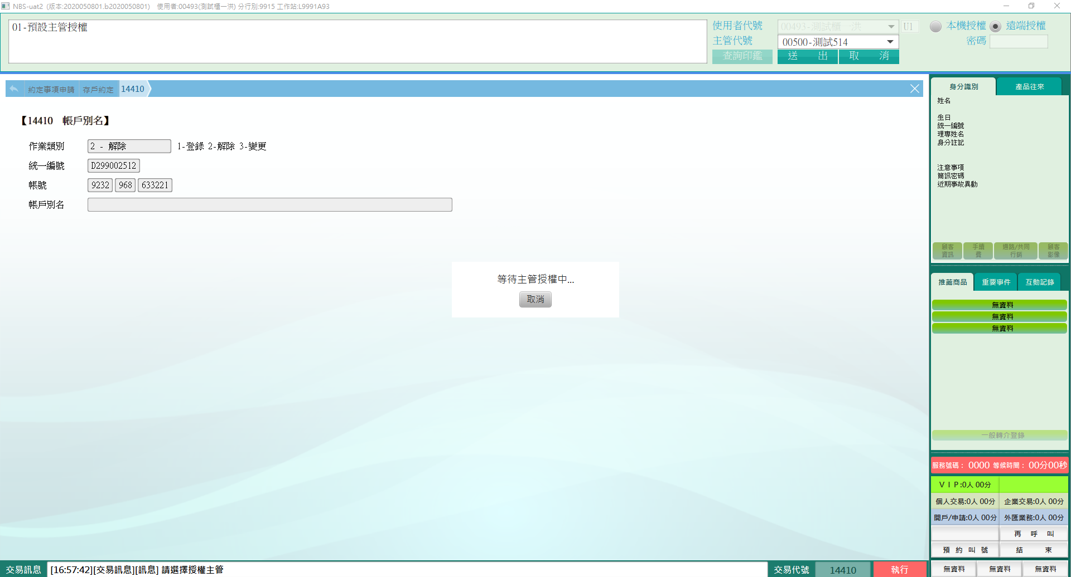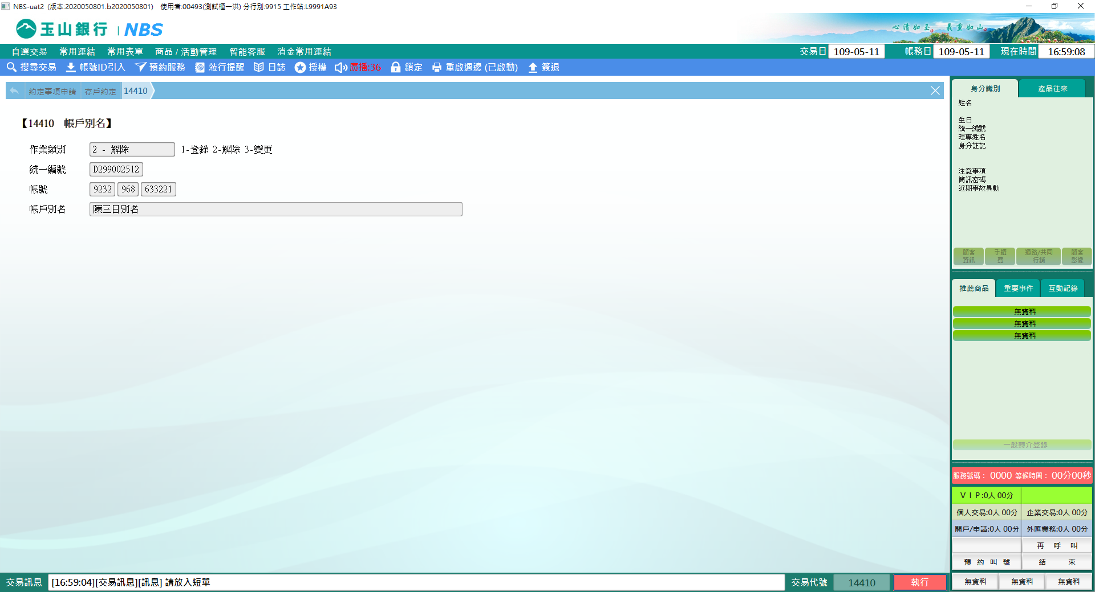

**三、作業類別：3-變更**

請依需求速報單輸入「統一編號」、「帳號」及「帳戶別名」，點擊【執行】S鈕，經主管授權後即完成變更並列印短單。

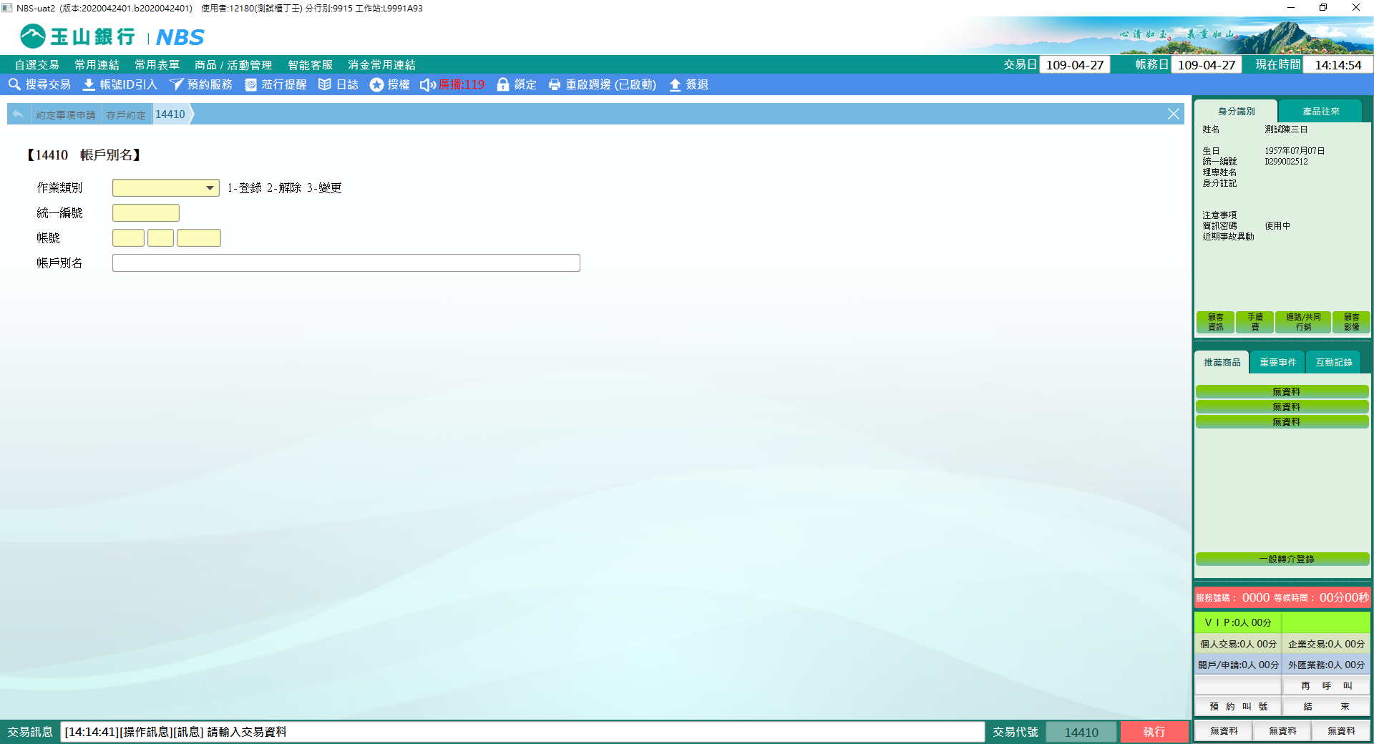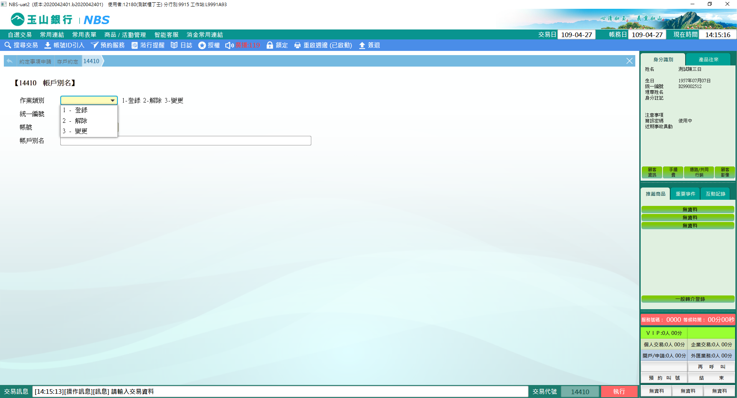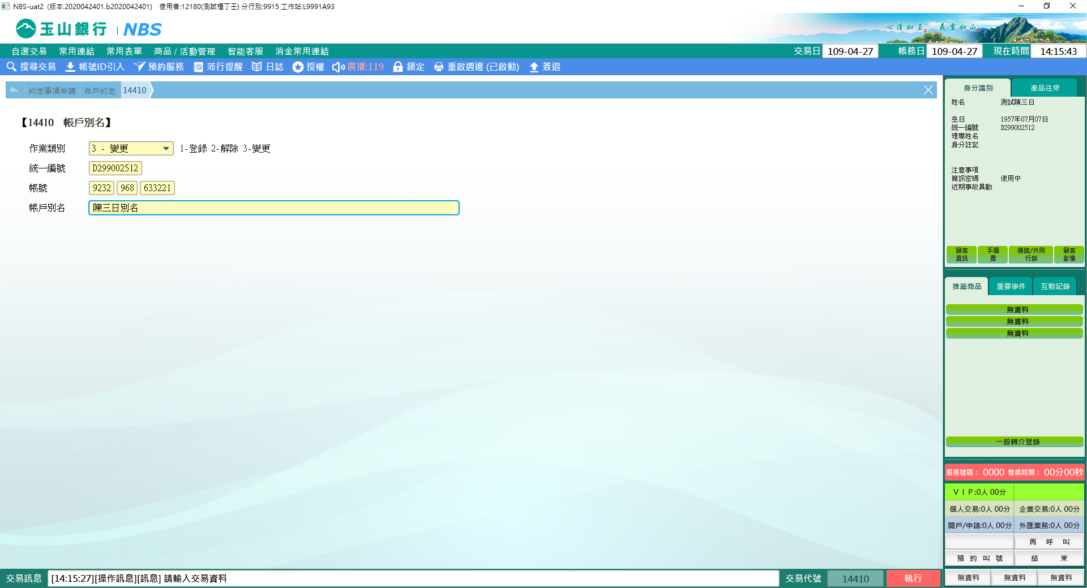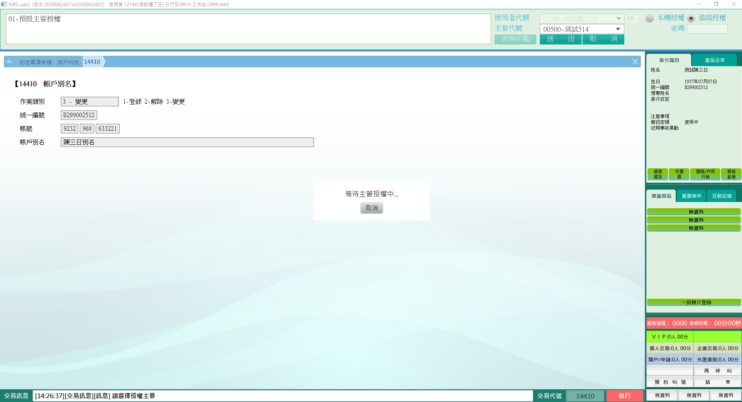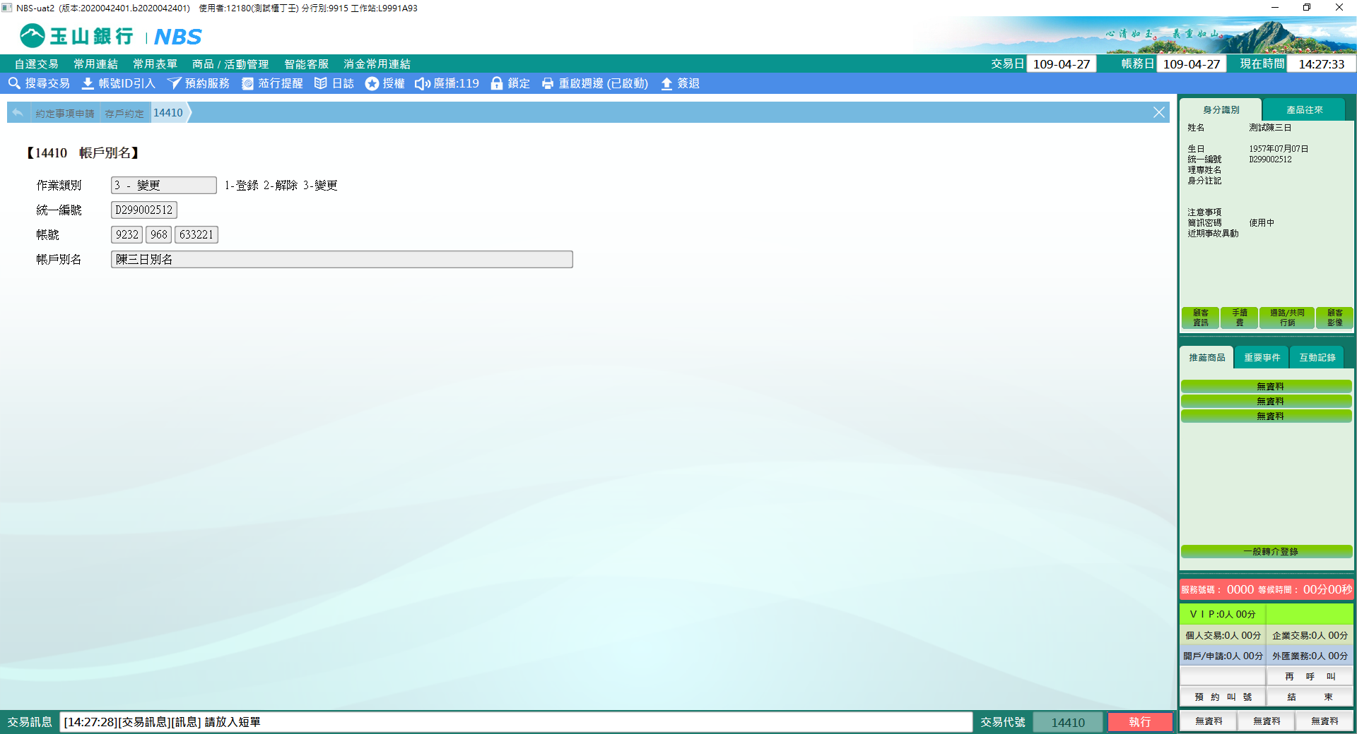

**肆、權限限制**

　　該交易限｛集中作業部｝執行。